超高频读写器UR6266
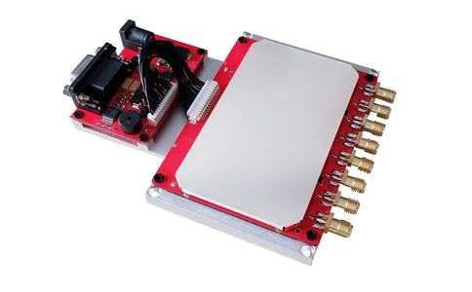
一：产品概述
RFID超高频读写器八端口读写器UR6266是一款高性能基于IMPINJ R2000芯片深度开发的嵌入式UHF超高频电子标签读写器，完全自主知识产权设计，结合专有的高效碰撞处理算法，在保持高识读率的同时，实现对电子标签的快速读写处理，广泛应用于新零售、共享图书、图书管理、档案管理、读写器开发、嵌入式系统开发、物流管理等多种无线射频识别（RFID）系统。
二：功能特点
- 充分支持EPC C1G2（ISO18000-6C）、ISO18000-6B协议
- 工作频率865~868MHz/902～928MHz（可以按不同国家或地区要求调整）
- 以广谱跳频（FHSS）或定频发射方式工作
- 读取距离＞12m（外接6dBiL天线，标签E41）
- 峰值标签询查速度>700张/秒
- 标签缓存容量：600张@最长128bitsEPC或180张@最长496bitsEPC
- 支持应答模式和自动实时询查模式
- 8路SMA型天线接口，每路天线可以单独配置功率
三：性能参数
型号：UR6266
尺寸：101mmx131mmx20mm
重量：240g
机械性能
电源电压 | DC5V，极限5.25V
工作电流 | 0.8A 最大1.5A
工作湿度 | < 95% @ 25 °C 无凝露
工作温度 | -20 °C - + 55 °C
存储温度 | -20 °C - + 85 °C
接口参数
DB9接口参数 |  | 2：TXD 3：RXD 5：地 其余保留
开发参数
指令集 | 提供C语言指令集
Demo | 提供C# delphi JAVA等语言演示软件以及源代码
Dll库 | 提供C# VB JAVA等语言库以及库说明
固件升级 | 支持个性化的固件升级
射频参数
接口协议 | EPCglobal UHF Class 1 Gen 2 / ISO 18000-6C  ISO 18000-6B
工作频率 | 860~868MHz/902～928MHz(可以按不同国家或地区要求调整)
输出功率 | 0-30 dbm
输出功率精度 | +/- 1dB
接收灵敏度 | < -85 dBm
天线连接保护 | 支持天线自动微调谐和天线失效检测
标签信号检测 | 支持信号RSSI值检测

注：
1. 说明书如有变化，请以最新版本为准。
2. 上海营信信息技术有限公司保留最终解释权。

